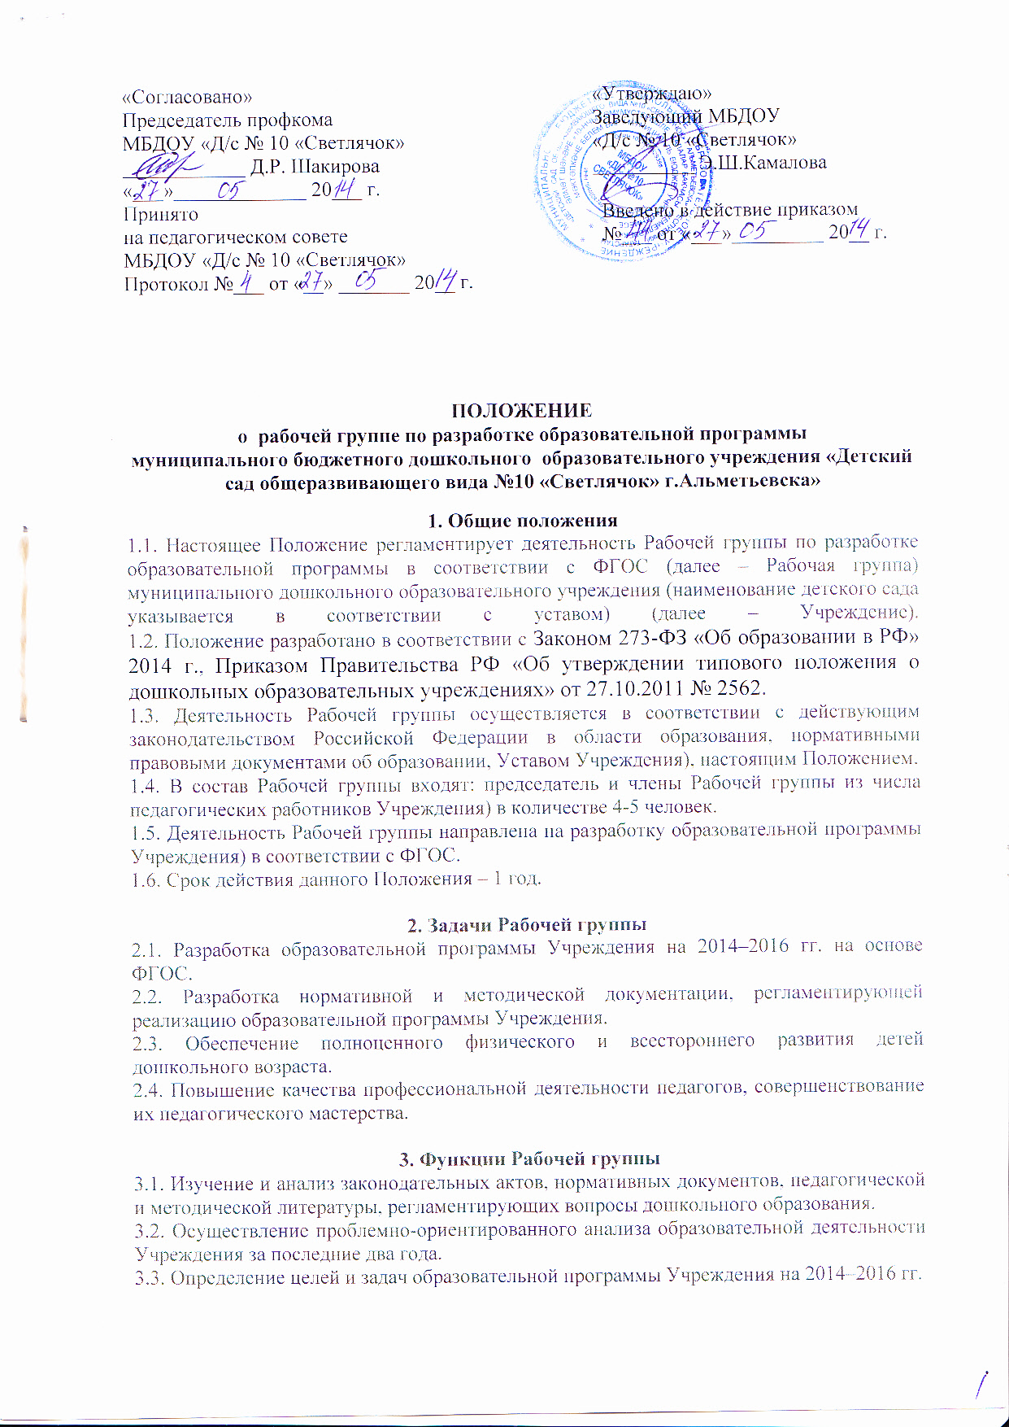
3.4. Выбор содержания и составление учебных (базисного и дополнительного) планов, направлений педагогической деятельности, образовательного процесса в соответствии с требованиями к общеобразовательной программе дошкольного образования
3.5. Выработка управленческих направлений реализации образовательной программы.

4. Права Рабочей группы
4.1. Осуществлять работу по плану, утвержденному руководителем Учреждения, вносить в него необходимые дополнения и коррективы.
4.2. Требовать от работников Учреждения необходимую информацию для осуществления глубокого анализа образовательного процесса.
4.3. В отдельных случаях при необходимости приглашать на заседание Рабочей группы представителей общественных организаций, образовательных и медицинских учреждений.

5. Ответственность Рабочей группы
5.1. Выполнение плана работы по разработке образовательной программы Учреждения в обозначенные сроки.
5.2. Принятие конкретных решений по каждому рассматриваемому вопросу с указанием ответственных лиц и сроков исполнения решений.
5.3. Разработку в полном объеме образовательной программы дошкольного образования
5.4. Соответствие определенных форм, методов и средств организации образовательного процесса возрастным, психофизиологическим особенностям, склонностям, способностям, интересам и потребностям детей.
5.5. Соответствие образовательной программы Учреждения требованиям ФГОС.

6. Организация деятельности Рабочей группы
6.1. Оперативные совещания Рабочей группы проводятся по мере необходимости
6.2. Деятельность Рабочей группы осуществляется по плану, утвержденному руководителем Учреждения), с указанием соответствующих мероприятий.
6.3. Рабочая группа избирается из администрации Учреждения и высококвалифицированных педагогов, сроком до принятия программы.
6.4. Результаты работы Рабочей группы доводятся до сведения педагогических работников на педагогическом совете.

7. Делопроизводство
7.1. Оперативные совещания Рабочей группы оформляются протоколом. Протоколы составляются секретарем и подписываются председателем Рабочей группы.
7.2. Нумерация протоколов ведется от начала работы Рабочей группы .
7.3. Анализ работы Рабочей группы за истекший период представляется в письменном отчете председателем Рабочей группы.

8. Заключительные положения
8.1. Настоящее Положение вступает в действие с момента утверждения и издания приказа руководителя Учреждения.
8.2. Изменения и дополнения вносятся в настоящее Положение по мере необходимости и подлежат утверждению руководителем Учреждения.

